Bad Füssing: Gutes Zeugnis für die Barrierefreiheit

Der Verein „Passauer Kreis“ würdigt das Engagement Bad Füssings, Menschen mit eingeschränkter Bewegungsfreiheit beste Voraussetzungen für erholsame Ferien zu schaffen.

Bad Füssing - Wenn es einen Preis für Gemeinden im Landkreis Passau gäbe, die sich in besonderer Weise um Barrierefreiheit bemühen, die Gemeinde Bad Füssing hätte ihn verdient. Das ist zumindest die Überzeugung von Max Baumgartner. Er hat 2020 für den Passauer Kreis e.V. zum zweiten Mal eine Umfrage bei den Landkreiskommunen zum Thema Barrierefreiheit durchgeführt. Dabei stellten 24 Gemeinden ihre Aktivitäten vor. Insgesamt konnte der Verein vielen beteiligten Gemeinden ein gutes Zeugnis ausstellen und ihr Engagement würdigen. Ziel war es, ein wichtiges Thema – schließlich ist Barrierefreiheit ein Menschenrecht – heraus zu stellen. Für 2022 plant der Verein eine neue Umfrage und weitere Aktionen.

Die Gemeinde und der Kur- & GästeService Bad Füssing haben in den letzten Jahren viel Beispielgebendes geschaffen, um Barrierefreiheit zu verwirklichen. Dazu kommt, dass Hotellerie, Gastronomie, Verkehrsunternehmen, Thermen und Vereine sich des Themas in vorbildlicher Weise angenommen haben. In der Gemeinde Bad Füssing liegt die praktische Umsetzung des Themas Barrierefreiheit vor allem in den Aufgabenbereichen des Kur- & GästeService und des Bauamts. „Vollkommene Barrierefreiheit zu erreichen ist für einen Ort eine unglaublich komplexe, herausfordernde und langfristige Aufgabe“, sagte Bürgermeister Tobias Kurz in einem Gespräch mit dem Passauer Kreis. „Wir fühlen uns diesem Ziel verpflichtet, nicht nur, aber auch wegen unserer speziellen Aufstellung als Kurort“, betont der Rathauschef. Vieles sei heute bereits Realität, wie eine Übersicht auf der Homepage des Kurortes zeigt. Sie wird permanent aktualisiert.

Der Kurort verfügt seit 2018 über das Zertifikat „Reisen für Alle – Deutschland barrierefrei erleben“. Ziel dieser Initiative ist es, Barrierefreiheit als Qualitäts- und Komfortmerkmal in Deutschland einzuführen. Alle touristisch wichtigen Komponenten wie An- und Abreise, Unterkünfte, gastronomisches Angebot, Sehenswürdigkeiten und Freizeitaktivitäten wurden im Zuge der Zertifizierung mit Blick auf ein behinderten-gerechtes Angebot auf den Prüfstand gestellt. Die zuständigen Mitarbeiterinnen des Kur- & GästeServices Bad Füssing, Angelika Sorega-Unberath und Fabiola Agrebi, freuen sich: „Bad Füssing hat bei der Bewertung glänzende Noten in vielen Bereichen erhalten.“

So wurden unter anderem das Große und Kleine Kurhaus, der Kur- & GästeService, das Bürgermeister-Frankenberger-Haus mit Veranstaltungsservice und Kartenvorverkauf, der Kur- und Freizeitpark, das Freibad, das öffentliche WC am Kurplatz und die Wandertour „Schnecke“ als kommunale Einrichtungen zertifiziert. Daneben wurden weitere Unternehmen im Ort wie Hotels, Ferienwohnungen, die Spielbank Bad Füssing, Taxiunternehmen, Bäckereien und Cafés positiv bewertet.

Kur- & Tourismusmanagerin Daniela Leipelt stellt fest: „Bad Füssing macht es Menschen mit Bewegungseinschränkung leicht, unbeschwert den Urlaub zu genießen. Grenzenlose Erholung trotz Handicap ist das Motto. Die öffentlichen touristischen Einrichtungen sind barrierefrei erreichbar, vom Infozentrum im Kur- & GästeService bis hin zu den Veranstaltungssälen.“

Sie weist aber auch darauf hin, dass die Themen Barrierefreiheit und „Reisen für alle“ für die zukunftsgerichtete touristische Weiterentwicklung des Kurortes Bad Füssing eine wesentliche Rolle spielen. „Wir wollen barrierefreien Urlaub in Bad Füssing zukünftig noch mehr in den Fokus der Produktentwicklung und Vermarktung rücken. Unsere Zielsetzung sollte daher auch sein, das gemeindebezogene Angebotsportfolio in den Bereichen Gesundheits- und Veranstaltungsservice für unsere Gäste weiterhin zu qualifizieren und zu optimieren. Umso erfreulicher ist es, wenn sich unsere Leistungsträger ebenso diesen Bestrebungen anschließen, in diesen Bereich investieren und letztlich somit das touristische Gesamtangebot in Bad Füssing für Menschen mit Handicap ausbauen.“

Bei den Konzerten im Großen und Kleinen Kurhaus ist es bereits heute möglich, Rollstuhlplätze zu buchen. Hörgeschädigte können sowohl in den Kursälen als auch in der katholischen und evangelischen Kirche induktiv hören. Sogar die vielbesuchte Spielbank mit der Sky-Lounge verfügt über einen barrierefreien Zugang.

Auf Aktivurlauber mit Bewegungseinschränkungen warten in den Mietstationen die unterschiedlichsten Spezialfahrräder und selbst der Golfplatz ermöglicht Golfen trotz körperlichem Handicap: mit extra flachen Spielbahnen und einem Aufzug für Rollstuhlfahrer im Clubhaus.

Besonders bemerkenswert ist für Max Baumgartner vom Passauer Kreis die Unterstützung im Bereich der Mobilität. Die Nahverkehrslinien in der Gemeinde machen es Behinderten leicht, mobil und unabhängig zu sein: Niederflurbusse und zum Teil erhöhte Gehsteige ermöglichen einen niveaugleichen Einstieg und unbeschwertes Mitfahren. Im Jahr 2021 wurden beispielsweise die Bushaltestellen an der Therme Eins und an der Europa Therme barrierefrei ausgebaut. Im öffentlichen Personennahverkehr werden außerdem Busbegleiter eingesetzt, die Hilfestellung beim Ein- und Ausstieg leisten. Orts- und Bäderverkehr sowie der Rufbus sind seniorengerecht und können mit der Bad Füssing-Karte (Kur-, Gäste-, Bürger- bzw. Jahreskurkarte) kostenlos genutzt werden. Ergänzt wird das Ganze durch Taxiunternehmen, die Tag und Nacht unterwegs sind. Dabei sind manche Taxis und Großraumtaxis speziell für Rollstuhlfahrer und Elektrorollstuhlfahrer geeignet und zertifiziert. Haustürabholung für Kleingruppen gehört ebenfalls zum Konzept der Barrierefreiheit.

Einen großen Beitrag zum Thema Barrierefreiheit leisten darüber hinaus auch die Bad Füssinger Vereine, wie zum Beispiel die Vital Nachbarschaftshilfe e.V. oder der "60er" e.V.

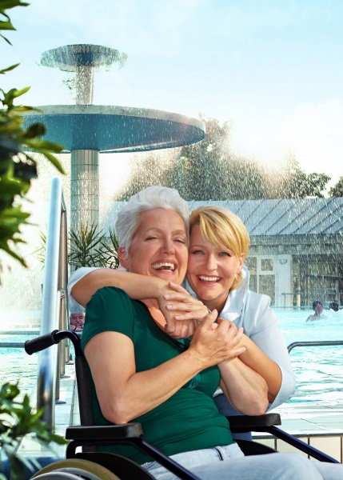
Bad Füssing bietet Menschen mit eingeschränkter Bewegungsfreiheit beste Voraussetzungen für erholsame Ferien in den legendären Thermen. Die Aktion „Reisen für Alle - Deutschland barrierefrei erleben“ zeichnete Deutschlands meistbesuchten Kurort 2018 erstmals auch als „bestens geeignetes Reiseziel“ für Menschen mit Handicap aus.
Foto: Kur- & GästeService Bad Füssing

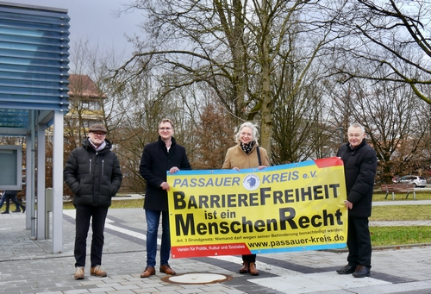

Gutes Zeugnis für die Barrierefreiheit: Max Baumgartner vom Passauer Kreis zusammen mit Kur- und Tourismusmanagerin Daniela Leipelt, Bürgermeister Tobias Kurz und Bauamtsleiter Josef Flock
(von rechts).
Foto: Kur- & GästeService Bad Füssing

Hinweis für die Redaktion:
Diese Fotos sowie weitere Pressetexte und attraktive Pressebilder aus und über Bad Füssing zum kostenfreien Download und zur honorarfreien Nutzung in Druckqualität im Internet unter: http://badfuessing.newswork.de

